Объекты для осуществления образовательного процесса
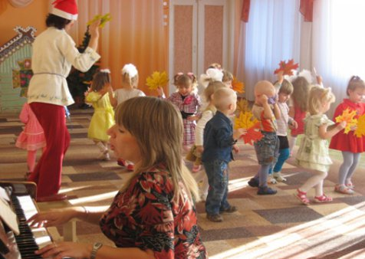
Музыкальный зал - 90 кв.м
Новый музыкальный центр, видеопроектор, электропианино, фонотека, музыкальные дидактические игрушки.
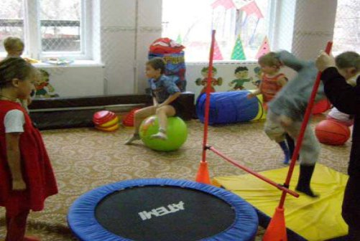
Спортивный зал - 60кв. м
Оснащен игровым, спортивным оборудованием
(гимнастическая лестница, бум, гимнастические кольца, батут,
тренажеры, лабиринты, мячи, обручи, гимнастические палки и др.)

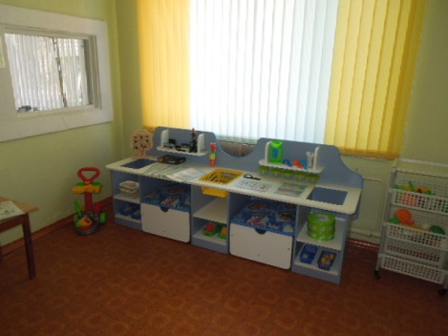
Экспериментальная лаборатория: приборы для экспериментирования, микроскоп, весы, и др, музей семян, камней.
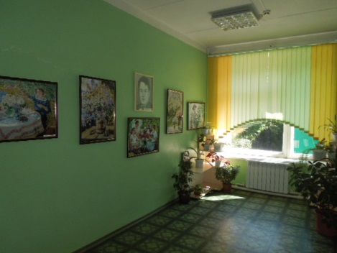
Картинная галерея Александра Михайловича Герасимова.
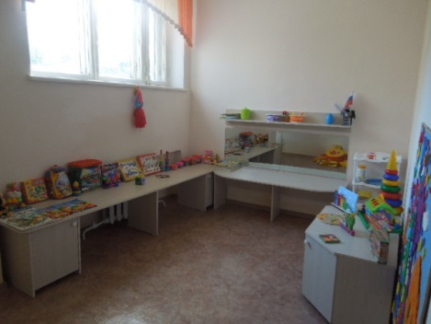
2 кабинета учителя-логопеда
Оснащены зеркалами, методическими пособиями,
играми для развития мелкой моторики, компьютером,
развивающими играми.

Кабинет педагога-психолога (в стадии оформления)
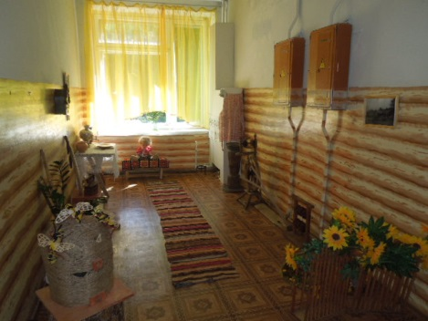
Музей «Русская изба»
Групповые комнаты
